Отчёт по лабораторной работе №5,
««Работа с API веб-сервисов»
по дисциплине «Информатика»

Выполнил студент гр. ИСТ-22-1б Афонина Анна Михайловна
(Фамилия, Имя, Отчество)

Проверил ассистент. каф. ВММБ,
Нетбай Георгий Владимирович

Задание:
При помощи Web-версии сервиса Postman построить запросы к сервису Github.Реализовать запросы для вывода списка репозиториев организации и текущего пользователя, создания нового репозитория и удаления репозитория на GitHub.
Решение:
Чтобы построить запросы к GitHub через Postman нам нужно зарегистрироваться на сайте Postman и создать новое окружение с переменными, которые в дальнейшем будут использоваться при передаче данныз по URL:
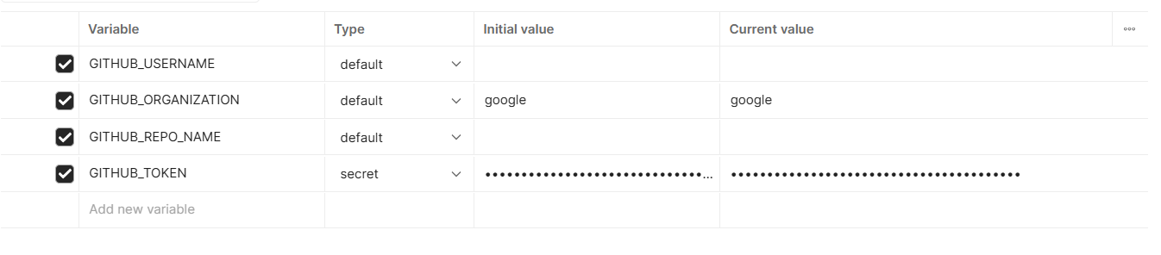
Рис.1. Postman.
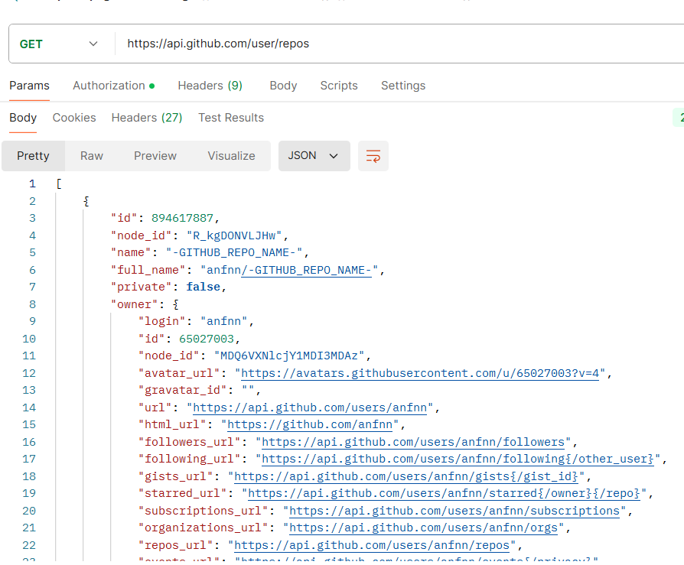
Рис.2. Список репозиториев текущего пользователя.
Теперь реализуем наши запросы, используя данные из окружения:
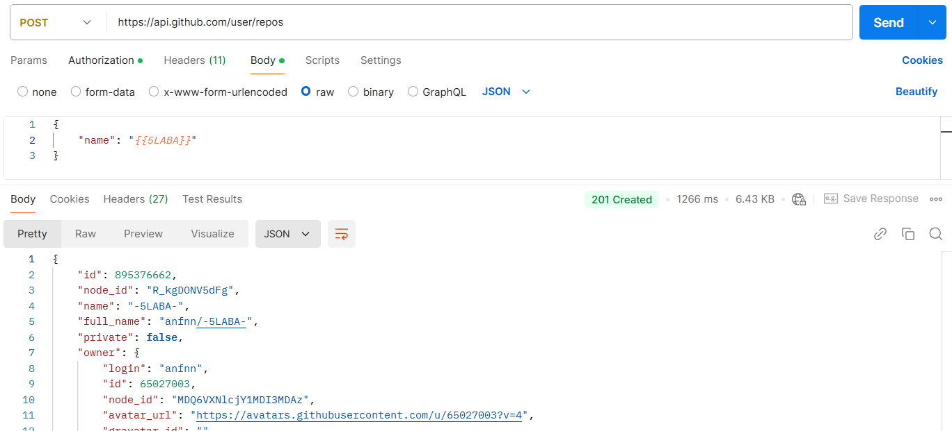
Рис.3. Вывод репозитория
Рис.4. Создание репозитория.
Теперь попр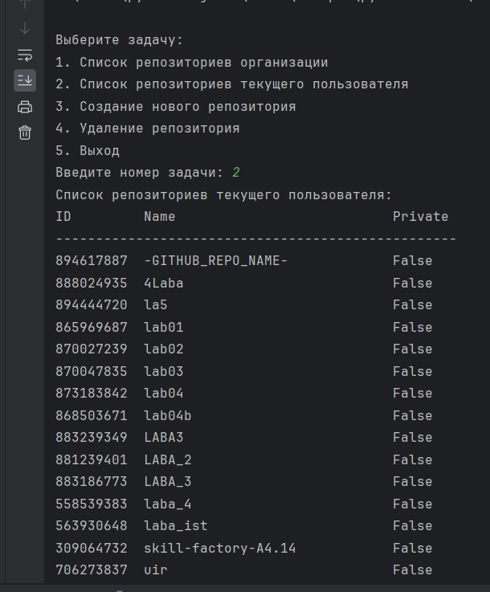обуем реализовать консольное приложение с тем же функционалом:

Рис.4. Результат.

